รายงานโครงการระบบแพทย์ทางไกลสำหรับโรงพยาบาล
แพลตฟอร์มสนับสนุนบริการแพทย์ทางไกล
SUT Telemed Platform

เวอร์ชัน 1.0
13 มีนาคม 2569

สารบัญ

บทสรุปผู้บริหาร
เอกสารฉบับนี้สรุปการออกแบบและผลการพัฒนา SUT Telemed Platform ซึ่งเป็นระบบแพทย์ทางไกลสำหรับสนับสนุนการให้บริการของโรงพยาบาล ตั้งแต่การจัดการข้อมูลผู้ป่วย การนัดหมาย การปรึกษาผ่านวิดีโอ การดูข้อมูลทางคลินิก การติดตามอุปกรณ์ IoT และการควบคุมความปลอดภัยของระบบ
สาระสำคัญของระบบอยู่ที่การออกแบบให้แยกส่วนระหว่างเว็บแอปพลิเคชัน Backend API แอปพลิเคชันมือถือ และฐานข้อมูลอย่างชัดเจน ทำให้สามารถดูแล บำรุงรักษา และขยายระบบในอนาคตได้สะดวก ขณะเดียวกันยังคงมีแนวทางควบคุมสิทธิ์ตามบทบาท บันทึกตรวจสอบ และมาตรการป้องกันความเสี่ยงด้านความมั่นคงปลอดภัยของข้อมูล
สำหรับการนำเสนอหรือส่งตรวจในบริบทโรงพยาบาล เอกสารนี้ควรใช้ประกอบการพิจารณา 4 ประเด็นหลัก ได้แก่ ความครบถ้วนของกระบวนการบริการแพทย์ทางไกล ความปลอดภัยและความเป็นส่วนตัวของข้อมูลผู้ป่วย ความพร้อมในการใช้งานจริงของบุคลากรและผู้ป่วย และแนวทางเชื่อมต่อกับระบบสารสนเทศของโรงพยาบาลในอนาคต

บทที่ 1 บทนำ

1.1 ความเป็นมาและความสำคัญของปัญหา
ในปัจจุบันระบบบริการสาธารณสุขของประเทศไทยกำลังเผชิญกับความท้าทายหลายประการ ทั้งการกระจุกตัวของบุคลากรทางการแพทย์ในเขตเมือง ความแออัดของสถานพยาบาล และข้อจำกัดในการเข้าถึงบริการสุขภาพของประชาชนในพื้นที่ห่างไกล การแพร่ระบาดของโรคติดเชื้อในช่วงที่ผ่านมาได้เร่งให้เกิดการยอมรับเทคโนโลยีการแพทย์ทางไกล (Telemedicine) อย่างกว้างขวาง ทำให้ผู้ป่วยสามารถเข้าถึงการปรึกษาแพทย์ผ่านวิดีโอคอลได้โดยไม่จำเป็นต้องเดินทางมายังสถานพยาบาล
ระบบ SUT Telemed Platform ได้รับการพัฒนาขึ้นเพื่อสนับสนุนกระบวนการให้บริการแพทย์ทางไกลของโรงพยาบาลอย่างเป็นระบบ โดยเป็นแพลตฟอร์มแบบฟูลสแตก (Full-Stack) ที่ครอบคลุมการจัดการข้อมูลผู้ป่วย การนัดหมาย การให้บริการปรึกษาผ่านวิดีโอ การติดตามอุปกรณ์การแพทย์ IoT และการจัดเก็บข้อมูลทางคลินิกที่จำเป็นต่อการดูแลรักษา นอกจากนี้ ระบบยังออกแบบให้มีการควบคุมสิทธิ์ตามบทบาท (RBAC) การใช้งานสองภาษา (ไทย/อังกฤษ) การยืนยันตัวตนแบบสองขั้นตอน (2FA) การตรวจสอบเซสชันฝั่งเซิร์ฟเวอร์ และระบบบันทึกการตรวจสอบ (Audit Log) เพื่อรองรับการกำกับดูแล ความมั่นคงปลอดภัย และความน่าเชื่อถือของข้อมูลผู้ป่วย

1.2 วัตถุประสงค์ของโครงการ
1. เพื่อพัฒนาระบบแพทย์ทางไกลที่สามารถจัดการข้อมูลผู้ป่วย นัดหมาย และให้บริการปรึกษาผ่านวิดีโอคอลได้อย่างมีประสิทธิภาพ
2. เพื่อพัฒนาระบบจัดการผู้ใช้งานตามบทบาทหลัก 3 บทบาท ได้แก่ ผู้ดูแลระบบ แพทย์ และนักศึกษาแพทย์ พร้อมระบบความปลอดภัยที่แข็งแกร่ง
3. เพื่อพัฒนาระบบติดตามอุปกรณ์การแพทย์ IoT สำหรับรับข้อมูลค่าความดันโลหิตแบบเรียลไทม์
4. เพื่อพัฒนาระบบดูแลข้อมูลทางคลินิกครบวงจร ได้แก่ บันทึกทางการแพทย์ การสั่งยา การสั่งตรวจทางห้องปฏิบัติการ และการแจ้งเตือนทางคลินิก
5. เพื่อพัฒนาระบบบันทึกตรวจสอบ (Audit Log) และระบบรักษาความปลอดภัยที่ครอบคลุมการบล็อก IP อัตโนมัติ การจำกัดอัตราการเรียกใช้ API และการตรวจจับความผิดปกติ
6. เพื่อพัฒนาแอปพลิเคชันมือถือสำหรับผู้ป่วยที่รองรับการใช้งานได้อย่างเหมาะสม และสามารถเข้าร่วมการปรึกษาทางวิดีโอได้อย่างมีประสิทธิภาพ

1.3 ขอบเขตของโครงการ
ระบบ SUT Telemed Platform ครอบคลุมการทำงานใน 4 ส่วนหลัก ได้แก่
ระบบเว็บแอปพลิเคชัน (Frontend) เป็นส่วนติดต่อผู้ใช้สำหรับบุคลากรทางการแพทย์และผู้ดูแลระบบ พัฒนาด้วย Next.js 16 (React 19) รองรับการจัดการผู้ป่วย การนัดหมาย การเรียกดูข้อมูลทางคลินิก แดชบอร์ดสรุปข้อมูล และระบบจัดการความปลอดภัย โดยเส้นทางที่เป็นข้อมูลสำคัญต้องตรวจสอบเซสชันฝั่งเซิร์ฟเวอร์ ไม่พิจารณาเพียงการมีอยู่ของคุกกี้เท่านั้น
ระบบ API (Backend) พัฒนาด้วย FastAPI (Python) ให้บริการเชื่อมต่อข้อมูลมากกว่า 90 รายการ ครอบคลุมการยืนยันตัวตน การจัดการผู้ใช้ การจัดการผู้ป่วย การจัดการนัดหมาย ข้อมูลทางคลินิก อุปกรณ์ IoT และระบบความปลอดภัย
แอปพลิเคชันมือถือ (Mobile App) แอปพลิเคชันสำหรับผู้ป่วย พัฒนาด้วย Flutter (Dart) รองรับการลงทะเบียน เข้าสู่ระบบ ดูนัดหมาย และเข้าร่วมวิดีโอคอล
ฐานข้อมูล ใช้ PostgreSQL เป็นฐานข้อมูลหลัก จัดการผ่าน SQLAlchemy ORM และ Alembic สำหรับ Database Migration

1.4 ประโยชน์ที่คาดว่าจะได้รับ
1. ผู้ป่วยสามารถเข้าถึงบริการปรึกษาแพทย์ทางไกลผ่านวิดีโอคอลได้สะดวกยิ่งขึ้น ลดการเดินทางและความแออัดในสถานพยาบาล
2. บุคลากรทางการแพทย์สามารถจัดการข้อมูลผู้ป่วยและข้อมูลทางคลินิกได้อย่างเป็นระบบ มีระบบบันทึกครบวงจร
3. ผู้ดูแลระบบสามารถติดตามและจัดการความปลอดภัยของระบบได้อย่างมีประสิทธิภาพ ผ่าน Audit Log การบล็อก IP และระบบตรวจจับความผิดปกติ
4. รองรับการเชื่อมต่ออุปกรณ์การแพทย์ IoT สำหรับติดตามค่าความดันโลหิตแบบเรียลไทม์
5. รองรับการใช้งานสองภาษา (ไทย/อังกฤษ) ตอบสนองความต้องการของผู้ใช้งานในประเทศไทย

1.5 เทคโนโลยีที่ใช้
ส่วนงาน | เทคโนโลยี
Frontend | Next.js 16, React 19, TypeScript, Tailwind CSS 4, Zustand, Shadcn UI
Backend | FastAPI, Python, SQLAlchemy, Alembic, Uvicorn (ASGI)
ฐานข้อมูล | PostgreSQL (ผ่าน psycopg3)
แอปมือถือ | Flutter (Dart)
วิดีโอคอล | ZEGO SDK
การติดตั้งและการส่งมอบระบบ | Docker, Docker Compose, Vercel (Frontend)

บทที่ 2 แนวคิด ทฤษฎี และเทคโนโลยีที่เกี่ยวข้อง

2.1 แนวคิดการแพทย์ทางไกล (Telemedicine)
การแพทย์ทางไกล (Telemedicine) คือการให้บริการทางการแพทย์ผ่านเทคโนโลยีสารสนเทศและการสื่อสาร ซึ่งช่วยให้ผู้ป่วยสามารถเข้าถึงการปรึกษาแพทย์ได้โดยไม่จำเป็นต้องเดินทางมายังสถานพยาบาล ในโครงการนี้ได้นำแนวคิด Telemedicine มาใช้ในรูปแบบ Synchronous Telemedicine คือการปรึกษาแบบเรียลไทม์ผ่านวิดีโอคอล ระหว่างแพทย์กับผู้ป่วย โดยมีระบบนัดหมาย ระบบออกรหัสเชิญ และระบบจัดการห้องวิดีโอรองรับ

2.2 สถาปัตยกรรมแบบ Monorepo
โครงการนี้ใช้สถาปัตยกรรมแบบ Monorepo คือการจัดเก็บซอร์สโค้ดทั้งหมดไว้ใน Repository เดียว แบ่งออกเป็น Frontend, Backend, Mobile, Infrastructure และ Scripts ข้อดีของ Monorepo คือสามารถจัดการเวอร์ชันของทุกส่วนงานร่วมกันได้ ลดปัญหา Dependency Conflict และทำให้ทีมพัฒนาทำงานร่วมกันได้สะดวกขึ้น

2.3 สถาปัตยกรรม REST API
Backend ใช้สถาปัตยกรรม REST (Representational State Transfer) ซึ่งเป็นมาตรฐานในการออกแบบ Web API โดยใช้ HTTP Methods (GET, POST, PUT, DELETE) ในการจัดการทรัพยากร (Resources) ผ่าน URL Endpoints ระบบมี API มากกว่า 90 Endpoints ครอบคลุมทุกฟังก์ชันการทำงานของระบบ โดยใช้ FastAPI ซึ่งเป็น Python Web Framework ที่รองรับ Asynchronous I/O และมีเอกสาร API อัตโนมัติ

2.4 การควบคุมสิทธิ์ตามบทบาท (RBAC)
ระบบใช้แนวคิดการควบคุมสิทธิ์ตามบทบาทเพื่อกำหนดการเข้าถึงของผู้ใช้งานภายในระบบ โดยแบ่งบทบาทหลักเป็น ผู้ดูแลระบบ แพทย์ และนักศึกษาแพทย์ แต่ละบทบาทมีขอบเขตการใช้งานที่แตกต่างกันอย่างชัดเจน เช่น ผู้ดูแลระบบใช้ดูแลผู้ใช้ บันทึกตรวจสอบ และความปลอดภัยของระบบ แพทย์ใช้ดูแลข้อมูลผู้ป่วยและนัดหมายของผู้ป่วยที่ได้รับมอบหมาย ส่วนนักศึกษาแพทย์มีสิทธิ์อ่านข้อมูลผู้ป่วยและนัดหมายเฉพาะที่ได้รับมอบหมายโดยไม่แก้ไขข้อมูล ขณะที่ผู้ป่วยใช้งานผ่านแอปพลิเคชันสำหรับผู้ป่วยซึ่งแยกจากสิทธิ์ของบุคลากร

2.5 การยืนยันตัวตนแบบ JWT และ 2FA
ระบบใช้ข้อมูลยืนยันตัวตนแบบโทเคนสำหรับการเข้าสู่ระบบ โดยจัดเก็บผ่านคุกกี้ที่มีมาตรการป้องกันความปลอดภัย และตรวจสอบสิทธิ์ทุกครั้งเมื่อมีการเรียกใช้บริการ ฝั่งเว็บแอปพลิเคชันไม่จัดเก็บโทเคนดิบไว้ในพื้นที่จัดเก็บของเบราว์เซอร์ และคำขอที่เปลี่ยนแปลงข้อมูลภายในระบบต้องแนบกลไกป้องกัน CSRF ตามมาตรฐานที่กำหนด นอกจากนี้ยังรองรับการยืนยันตัวตนสองขั้นตอนแบบรหัสใช้ครั้งเดียวตามเวลา โดยบังคับใช้สำหรับผู้ดูแลระบบ และเปิดให้ผู้ใช้งานกลุ่มอื่นเลือกเปิดใช้งานได้ พร้อมระบบรหัสสำรองและการจดจำอุปกรณ์ที่ได้รับความเชื่อถือ

2.6 การรักษาความปลอดภัย API สำหรับอุปกรณ์ IoT
สำหรับอุปกรณ์การแพทย์ IoT ระบบใช้การลงลายมือชื่อดิจิทัลของคำขอด้วย HMAC-SHA256 โดยแต่ละอุปกรณ์มีรหัสลับเฉพาะตัว พร้อมกลไกป้องกันการนำคำขอเดิมกลับมาใช้ซ้ำผ่านการตรวจสอบรหัสอ้างอิงและช่วงเวลาที่กำหนด

2.7 การออกแบบฐานข้อมูลแบบ Soft Delete
ระบบใช้แนวคิด Soft Delete สำหรับข้อมูลผู้ใช้และผู้ป่วย แทนที่จะลบข้อมูลออกจากฐานข้อมูลจริง ระบบจะทำเครื่องหมายวันที่ลบ (deleted_at) ไว้เท่านั้น ซึ่งช่วยรักษาความสมบูรณ์ของข้อมูล สามารถกู้คืนข้อมูลได้ และรองรับ Audit Trail ที่สมบูรณ์

2.8 เทคโนโลยี Frontend สมัยใหม่
Frontend พัฒนาด้วย Next.js 16 ซึ่งเป็น React Framework ที่รองรับ App Router, Server-Side Rendering (SSR) และ Static Generation ใช้ Zustand สำหรับ State Management ซึ่งเป็นไลบรารีที่มีขนาดเล็กและใช้งานง่าย ร่วมกับ Shadcn UI สำหรับ Component Library และ Tailwind CSS 4 สำหรับจัดรูปแบบ

2.9 เทคโนโลยี Flutter สำหรับแอปมือถือ
แอปพลิเคชันมือถือสำหรับผู้ป่วยพัฒนาด้วย Flutter ซึ่งเป็น Cross-Platform Framework จาก Google ที่สามารถสร้างแอปทั้ง iOS และ Android จากซอร์สโค้ดเดียว Flutter ใช้ภาษา Dart และมีระบบ Widget ที่ให้ประสิทธิภาพสูงใกล้เคียงกับแอปพลิเคชัน Native

บทที่ 3 การออกแบบระบบ

3.1 ภาพรวมสถาปัตยกรรมระบบ
ระบบ SUT Telemed Platform ออกแบบตามสถาปัตยกรรมแบบ 3 ชั้น (3-Tier Architecture) ประกอบด้วย Presentation Layer (Frontend/Mobile), Application Layer (Backend API) และ Data Layer (PostgreSQL) โดยมีบริการภายนอกเชื่อมต่อได้แก่ ZEGO (วิดีโอคอล) และอุปกรณ์ IoT
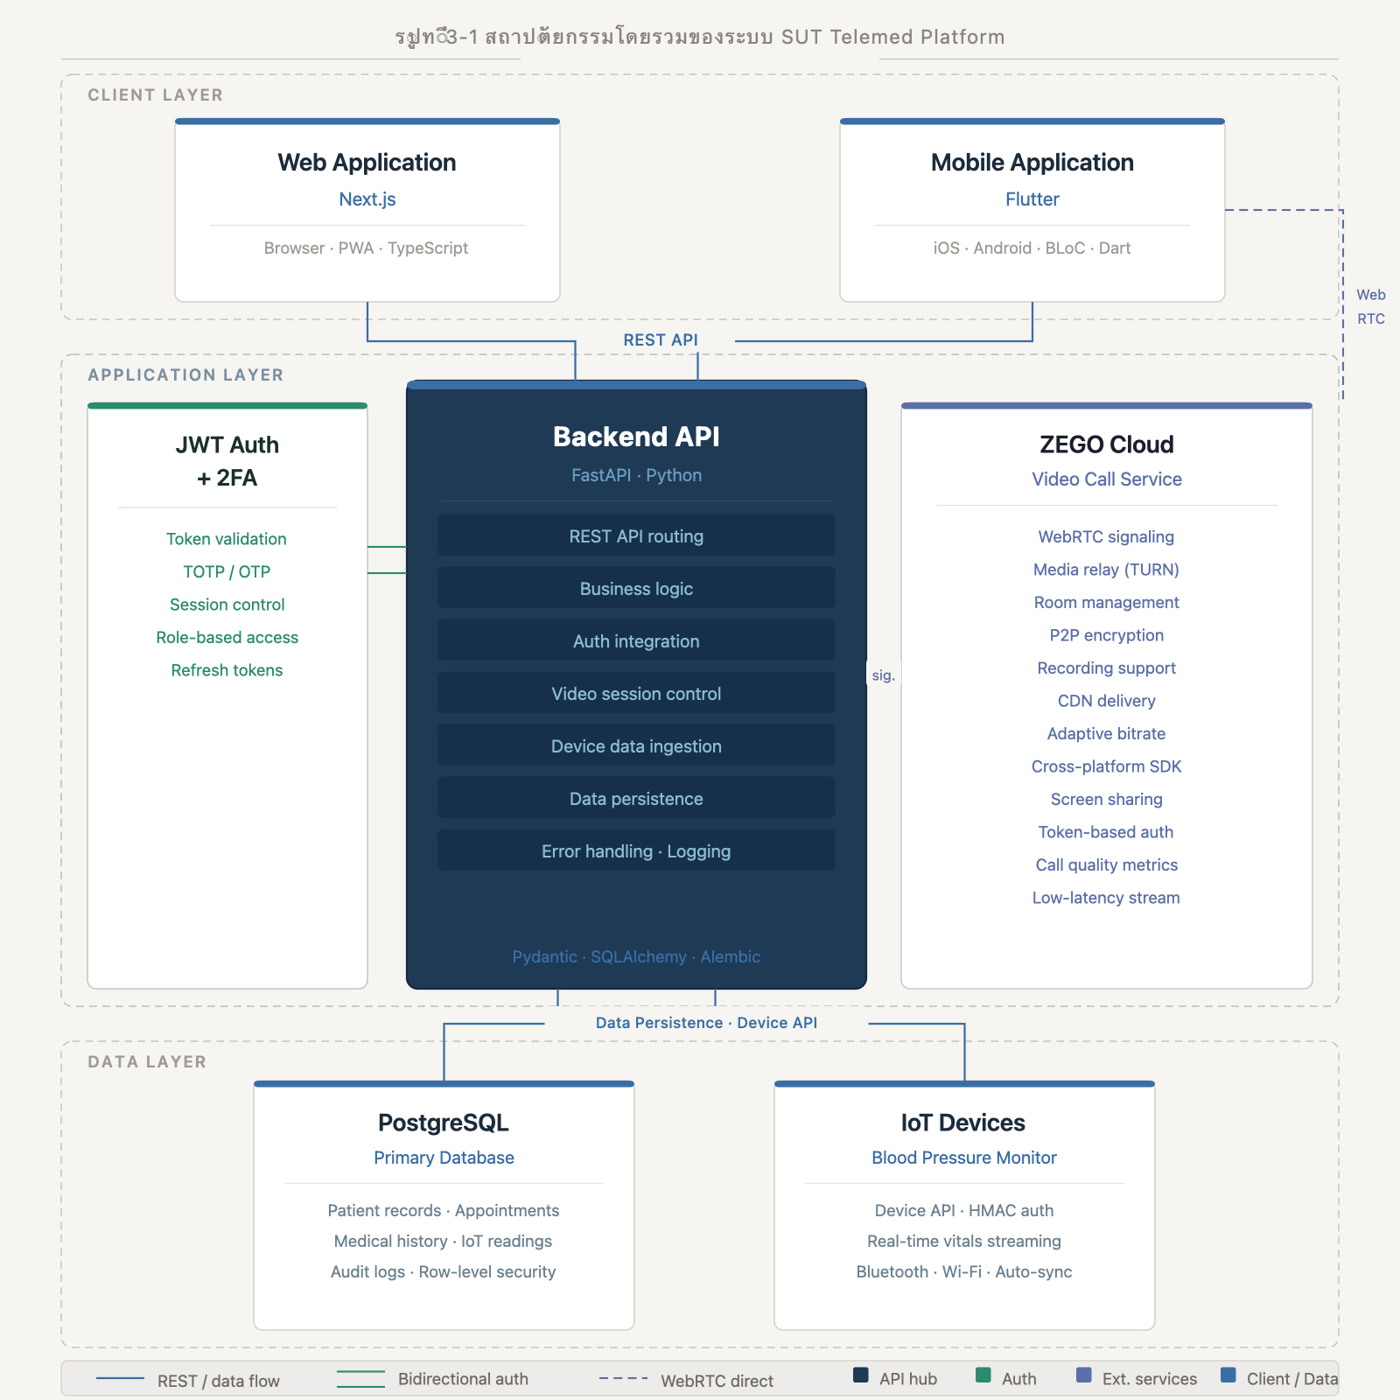
รูปที่ 3-1 แผนภาพสถาปัตยกรรมโดยรวมของระบบ SUT Telemed Platform

3.2 ผู้ใช้งานและบทบาทในระบบ
ระบบรองรับผู้ใช้งานภายใน 3 บทบาทหลัก ได้แก่ ผู้ดูแลระบบ แพทย์ และนักศึกษาแพทย์ โดยบัญชีใหม่ใช้กระบวนการเชิญเข้าใช้งานเป็นหลัก และในบทบาทแพทย์จะต้องกรอกและผ่านการตรวจสอบข้อมูลใบอนุญาตประกอบวิชาชีพก่อนเริ่มใช้งาน ส่วนผู้ป่วยใช้งานผ่านแอปพลิเคชันสำหรับผู้ป่วยซึ่งแยกจากสิทธิ์ของบุคลากร
บทบาท | คำอธิบาย | สิทธิ์หลัก
ผู้ดูแลระบบ (Admin) | ผู้ดูแลระบบ | ดูแลผู้ใช้งาน คำเชิญ บันทึกตรวจสอบ ความปลอดภัย และอุปกรณ์
แพทย์ (Doctor) | แพทย์ผู้ให้บริการ | ดูแลข้อมูลผู้ป่วยที่ได้รับมอบหมาย นัดหมาย วิดีโอคอล และบันทึกทางคลินิก
นักศึกษาแพทย์ (Medical Student) | ผู้ใช้งานทางคลินิกแบบอ่านข้อมูล | ดูข้อมูลผู้ป่วยและนัดหมายเฉพาะที่ได้รับมอบหมายโดยไม่แก้ไขข้อมูล

3.3 การออกแบบฐานข้อมูล
ระบบใช้ PostgreSQL เป็นฐานข้อมูลหลัก มีตารางข้อมูลทั้งหมด 25 ตาราง จัดการผ่าน SQLAlchemy ORM และ Alembic Migration แบ่งเป็น 3 กลุ่มหลัก
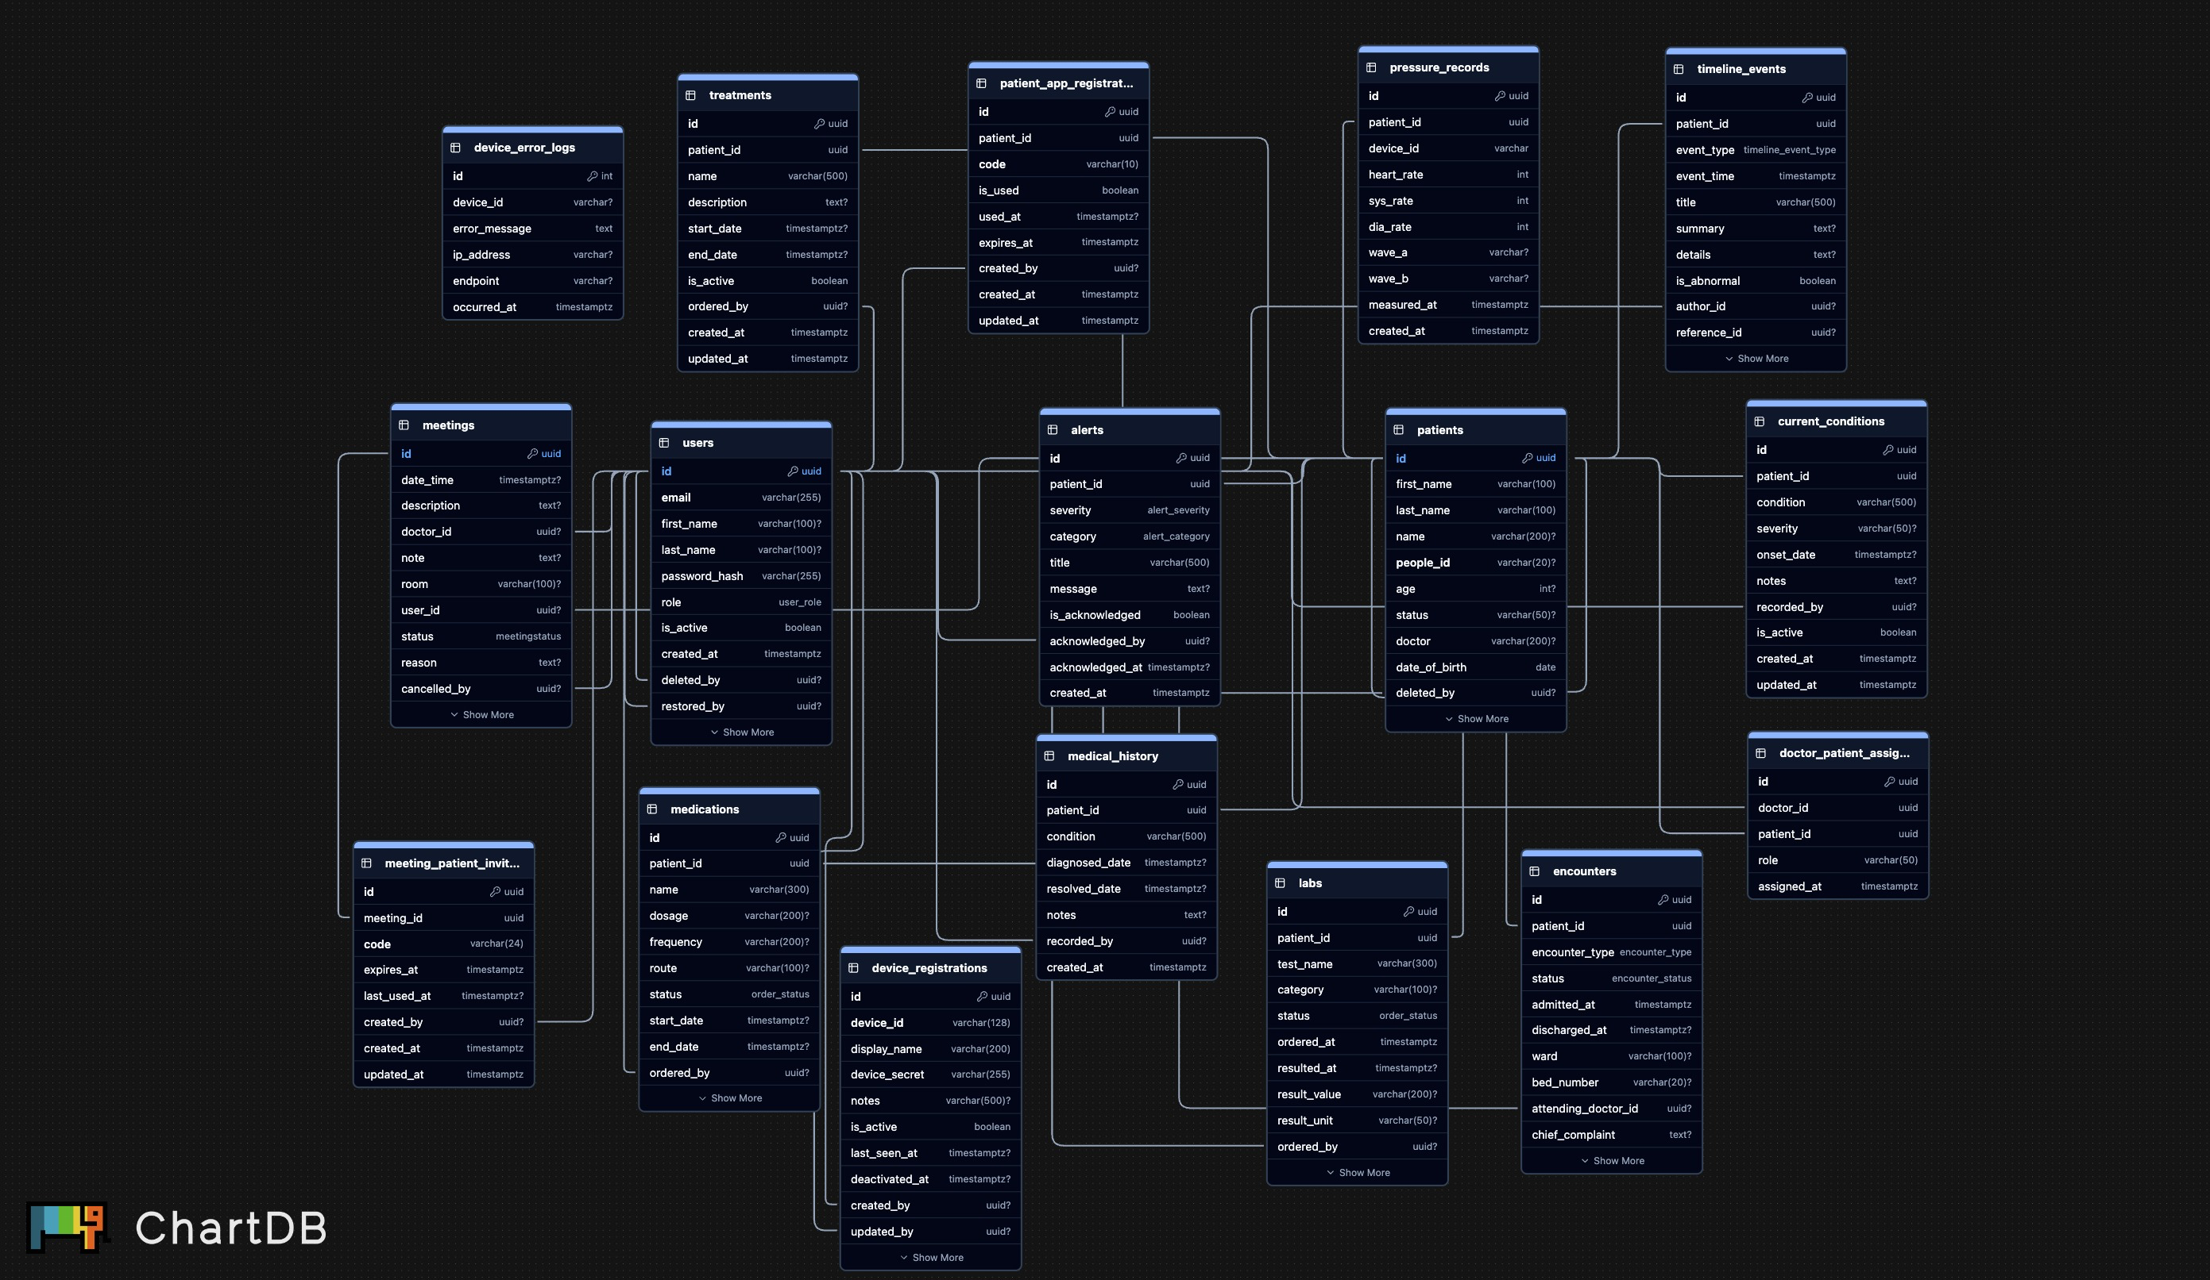
รูปที่ 3-2 แผนภาพความสัมพันธ์ของฐานข้อมูลหลักของระบบ (ER Diagram)

กลุ่มข้อมูลผู้ใช้งาน
ตาราง | ฟิลด์หลัก
User | email, role, name, license_no, verification_status, two_factor_secret
UserInvite | email, role, token, expires_at
UserTrustedDevice | device_fingerprint, trusted_until, label
UserBackupCode | code_hash, used_at, expires_at
PatientAppRegistration | patient_id, code, is_used, expires_at
LoginAttempt | email, ip_address, success, timestamp
IPBan | ip_address, reason, expires_at

กลุ่มข้อมูลผู้ป่วยและข้อมูลทางคลินิก
ตาราง | ฟิลด์หลัก
Patient | name, people_id, DOB, gender, blood_group, risk_score
TimelineEvent | event_type, event_time, title, is_abnormal
DoctorPatientAssignment | role (primary/consulting)
Encounter | type (inpatient/outpatient/emergency), status
Medication | name, dosage, status
Lab | test_name, result, status
CurrentCondition | condition_name, severity, onset_date, status
MedicalHistory | diagnosis, diagnosed_date, resolved_date
Treatment | treatment_name, start_date, end_date, is_active
Alert | type, severity, message, acknowledged_at

กลุ่มข้อมูลนัดหมายและอุปกรณ์
ตาราง | ฟิลด์หลัก
Meeting | scheduled_at, status, type, video_room_id
MeetingPatientInviteCode | code, expires_at, used_at
DeviceRegistration | device_id, display_name, device_secret, is_active
PressureRecord | heart_rate, sys_rate, dia_rate, wave_a, wave_b
DeviceErrorLog | error_type, device_id, details, timestamp
DeviceRequestNonce | nonce, device_id, expires_at
AuditLog | action, resource_type, resource_id, status, details

3.4 การออกแบบ API
ระบบมีบริการเชื่อมต่อข้อมูลมากกว่า 90 รายการ แบ่งตามกลุ่มฟังก์ชันดังนี้
กลุ่ม Route | จำนวน | การเข้าถึง
/auth/* | 21 | บางส่วนสาธารณะ
/users/* | 14 | Admin เท่านั้น
/patients/* | 17 | ตามบทบาท
/meetings/* | 13 | ตามบทบาท
/security/* | 14 | Admin เท่านั้น
/audit/* | 2 | Admin เท่านั้น
/device/v1/* | 4 | ลายเซ็น HMAC
/patient-app/* | 5 | โทเคนผู้ป่วย
/stats/*, /alerts/*, /events/* | 3 | ผู้ใช้ที่ล็อกอิน
/health, / | 2 | สาธารณะ

3.5 การออกแบบระบบความปลอดภัย
ระบบรักษาความปลอดภัยออกแบบเป็นหลายชั้น (Defense in Depth) ดังนี้
ชั้นที่ 1 การยืนยันตัวตน: ใช้ข้อมูลยืนยันตัวตนแบบคุกกี้ที่มีมาตรการป้องกันความปลอดภัย ร่วมกับการตรวจสอบเซสชันฝั่งเซิร์ฟเวอร์ การยืนยันตัวตนสองขั้นตอน รหัสสำรอง การจดจำอุปกรณ์ที่ได้รับความเชื่อถือ และการต่ออายุเซสชันอัตโนมัติ
ชั้นที่ 2 การควบคุมสิทธิ์: กำหนดสิทธิ์ตามบทบาทของผู้ดูแลระบบ แพทย์ และนักศึกษาแพทย์ ควบคู่กับการตรวจสอบใบอนุญาตสำหรับแพทย์ การกำหนดสิทธิ์ตามการมอบหมายผู้ป่วย และสิทธิ์แยกต่างหากสำหรับแอปพลิเคชันผู้ป่วย
ชั้นที่ 3 การป้องกันการโจมตี: รองรับการล็อกบัญชีชั่วคราว การบล็อก IP อัตโนมัติเมื่อพบความพยายามผิดปกติ การจำกัดอัตราการเรียกใช้บริการหลายระดับ การป้องกัน CSRF สำหรับคำขอที่เปลี่ยนแปลงข้อมูล และการป้องกันการนำคำขอเดิมกลับมาใช้ซ้ำ
ชั้นที่ 4 Security Headers: X-Content-Type-Options, X-Frame-Options (DENY), X-XSS-Protection, Referrer-Policy
ชั้นที่ 5 การเฝ้าระวัง: Audit Log ทุกการกระทำ, การติดตามความพยายามเข้าสู่ระบบ, การตรวจจับความผิดปกติของ 403 และการบันทึกเหตุการณ์เข้าถึงฉุกเฉิน

3.6 การออกแบบระบบเชื่อมต่อภายนอก
ระบบภายนอก | วัตถุประสงค์ | โปรโตคอล
ZEGO | วิดีโอคอลสำหรับการปรึกษาทางไกล | กลไกยืนยันตัวตนของผู้ให้บริการวิดีโอคอล
DiceBear | สร้างภาพโปรไฟล์สำหรับผู้ใช้ | HTTPS Image URL
อุปกรณ์ IoT | รับข้อมูลความดันโลหิต | บริการเชื่อมต่อพร้อมการลงลายมือชื่อดิจิทัล

บทที่ 4 ผลการดำเนินงาน

4.1 ระบบยืนยันตัวตนและความปลอดภัยของบัญชี
ระบบยืนยันตัวตนได้ถูกพัฒนาอย่างครบถ้วน ประกอบด้วยฟังก์ชันดังนี้
FR-AUTH-001 การล็อกอินด้วยอีเมลและรหัสผ่าน: ผู้ใช้ยืนยันตัวตนด้วยอีเมลและรหัสผ่าน เมื่อสำเร็จระบบจะสร้างข้อมูลยืนยันตัวตนที่จัดเก็บด้วยมาตรการป้องกันความปลอดภัย และใช้ระบุสิทธิ์ของผู้ใช้งานในแต่ละคำขอ
FR-AUTH-002 การยืนยันตัวตนสองขั้นตอน: ผู้ดูแลระบบทุกคนต้องตั้งค่าการยืนยันตัวตนสองขั้นตอน ส่วนผู้ใช้งานกลุ่มอื่นสามารถเลือกเปิดใช้งานได้ ระบบรองรับแอปยืนยันตัวตนมาตรฐานและตรวจสอบรหัสแบบใช้ครั้งเดียว
FR-AUTH-003 รหัสสำรอง: ผู้ใช้ที่เปิด 2FA สามารถสร้างรหัสสำรอง 10 รหัส (ใช้ได้ 365 วัน) ใช้ครั้งเดียวแทน TOTP เมื่อไม่มีอุปกรณ์ Authenticator
FR-AUTH-004 อุปกรณ์ที่เชื่อถือได้: หลังผ่านการยืนยันตัวตนสองขั้นตอน ผู้ใช้สามารถกำหนดอุปกรณ์ที่ใช้งานประจำเป็นอุปกรณ์ที่ได้รับความเชื่อถือเพื่อลดขั้นตอนการยืนยันตัวตนซ้ำตามระยะเวลาที่กำหนด
FR-AUTH-005 การต่ออายุเซสชัน: ระบบต่ออายุข้อมูลยืนยันตัวตนโดยอัตโนมัติก่อนหมดอายุ และเมื่อเกิดกรณีเซสชันไม่พร้อมใช้งาน ระบบจะพยายามกู้คืนก่อนให้ผู้ใช้ออกจากระบบ
FR-AUTH-006 การรีเซ็ตรหัสผ่าน: ผู้ใช้ขอรีเซ็ตรหัสผ่านผ่านอีเมล ระบบสร้าง Reset Token ที่มีอายุ 15 นาที
FR-AUTH-007 การล็อกบัญชี: เมื่อเข้าสู่ระบบล้มเหลวเกินจำนวนครั้งที่กำหนด ระบบจะล็อกบัญชีชั่วคราว โดยกำหนดเกณฑ์แยกตามระดับสิทธิ์ของผู้ใช้งาน
FR-AUTH-008 การปลดล็อกฉุกเฉิน: ผู้ดูแลระบบระดับสูงจากเครือข่ายที่ได้รับอนุญาตสามารถปลดล็อกบัญชีฉุกเฉินได้ และระบบจะบันทึกเหตุการณ์ทุกครั้ง
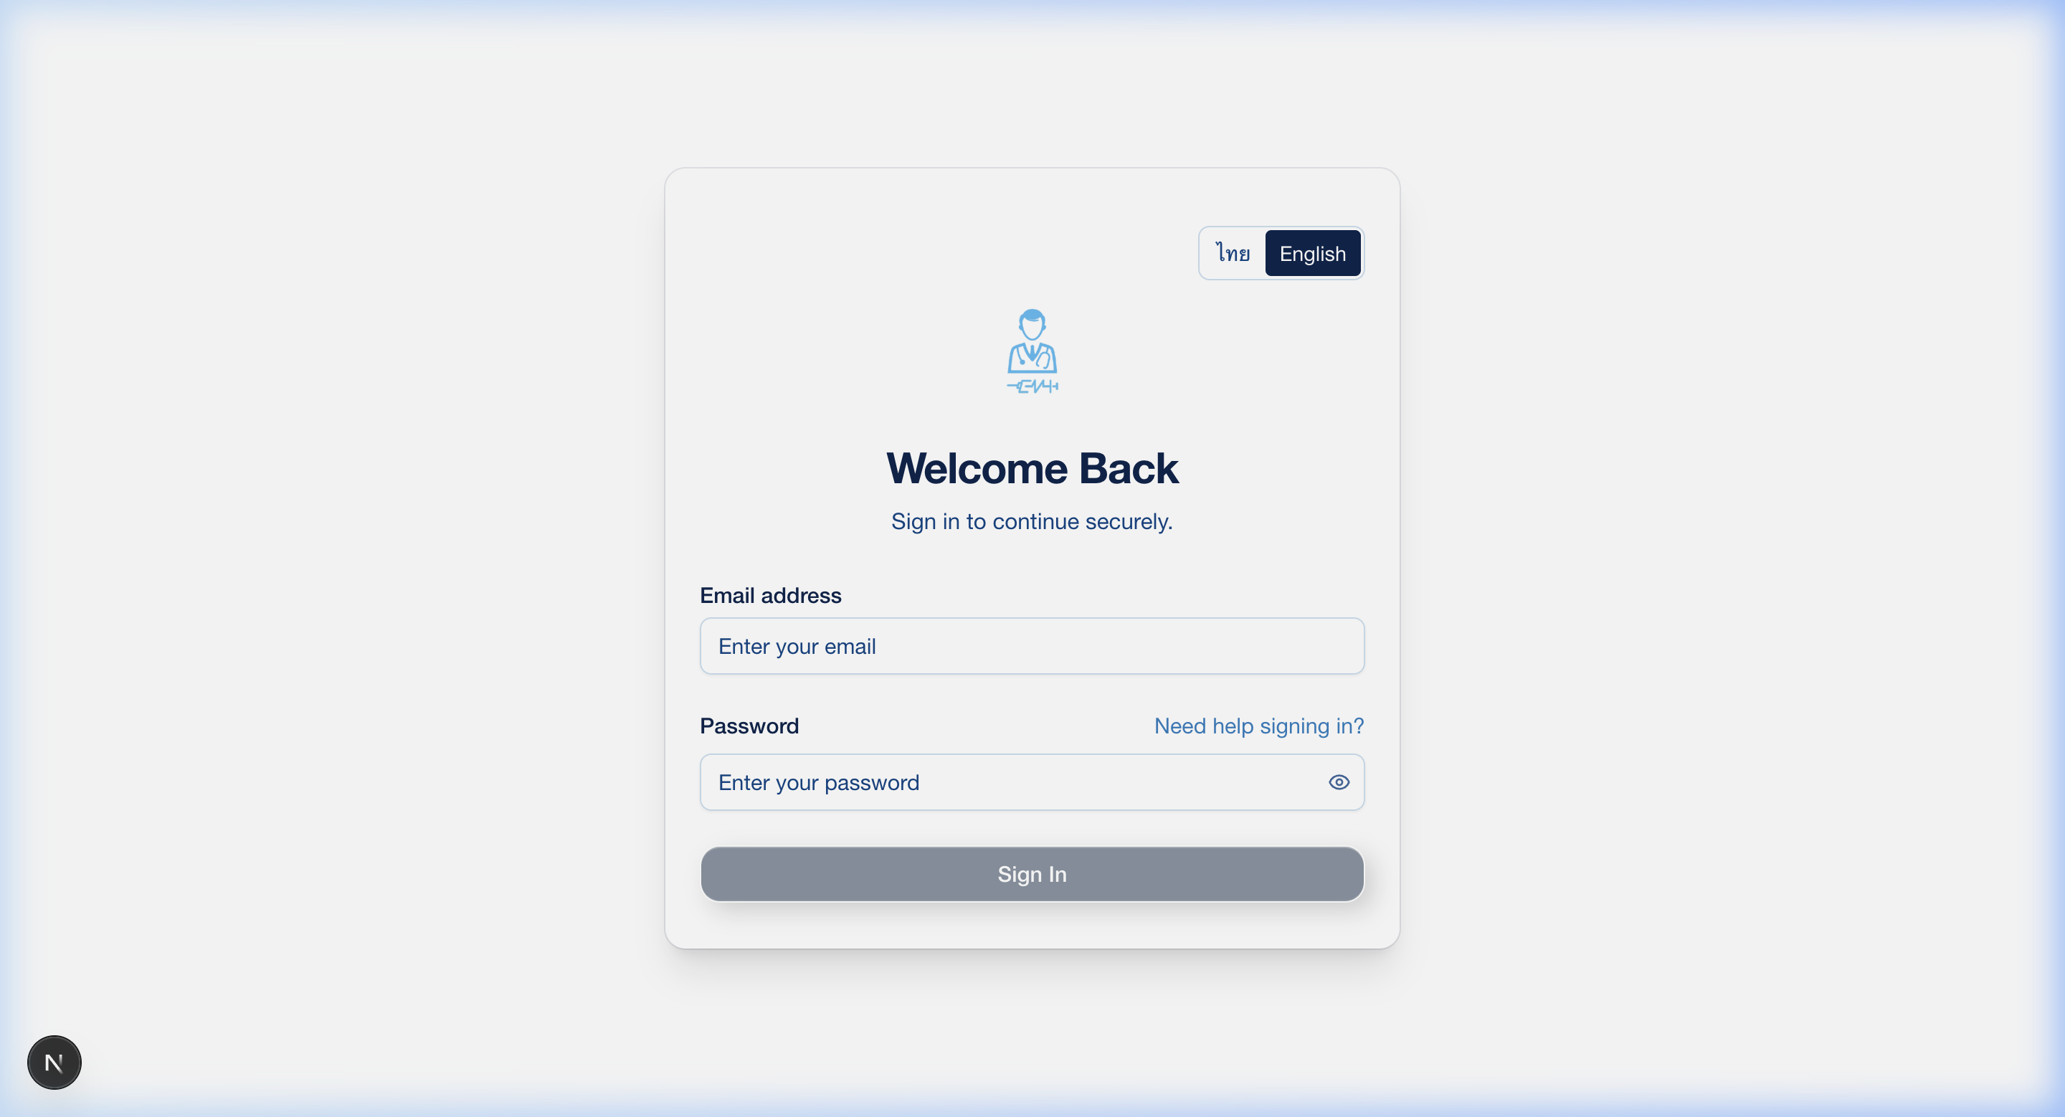
รูปที่ 4-1 หน้าจอเข้าสู่ระบบและการยืนยันตัวตนแบบสองขั้นตอน

4.2 ระบบจัดการผู้ใช้งาน
FR-USER-001 จัดการบัญชีผู้ใช้งาน: ผู้ดูแลระบบสามารถดู แก้ไข ปิดใช้งานแบบไม่ลบถาวร และกู้คืนบัญชีผู้ใช้ได้ โดยบัญชีใหม่ในระบบปัจจุบันใช้กระบวนการเชิญเข้าใช้งานเป็นหลักแทนการกำหนดรหัสผ่านล่วงหน้า
FR-USER-002 ระบบเชิญผู้ใช้งาน: ผู้ดูแลระบบสามารถสร้างลิงก์เชิญสำหรับแพทย์และนักศึกษาแพทย์ส่งไปยังผู้ใช้ใหม่ทางอีเมล คำเชิญมีอายุ 24 ชั่วโมง และในกรณีบทบาทแพทย์ ผู้รับคำเชิญต้องกรอกเลขใบอนุญาตประกอบวิชาชีพในขั้นตอนยืนยันตัวตน
FR-USER-003 จัดการคำเชิญ: ผู้ดูแลระบบสามารถดูรายการคำเชิญทั้งหมด ส่งซ้ำคำเชิญ และเพิกถอนคำเชิญได้ โดยคำเชิญสำหรับบัญชีผู้ดูแลระบบจะออกหรือส่งซ้ำได้เฉพาะผู้ดูแลระบบระดับสูง
FR-USER-004 การตรวจสอบผู้ใช้: ผู้ดูแลระบบสามารถยืนยันบัญชีผู้ใช้เพื่อรับรองว่าข้อมูลวิชาชีพ โดยเฉพาะบัญชีแพทย์ ได้ผ่านการตรวจสอบแล้ว
FR-USER-005 การกู้คืนบัญชีผู้ดูแล: ผู้ดูแลระบบระดับสูงสามารถออกลิงก์หรือรหัสสำหรับตั้งรหัสผ่านใหม่แบบใช้ครั้งเดียว รีเซ็ตการยืนยันตัวตนสองขั้นตอน และปลดล็อกบัญชีผู้ดูแลในกรณีฉุกเฉินได้ โดยระบบจะบันทึกเหตุการณ์ทุกครั้ง
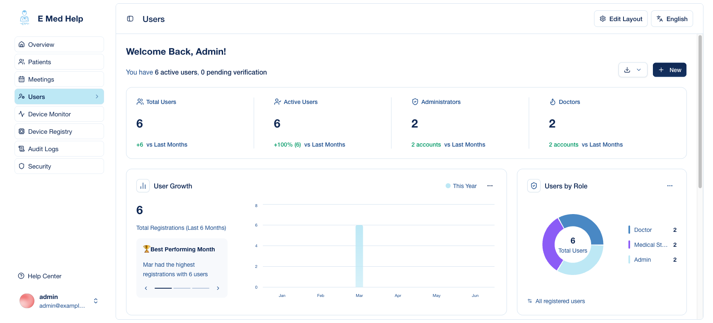
รูปที่ 4-2 หน้าจอจัดการผู้ใช้งานและกระบวนการเชิญเข้าใช้งาน

4.3 ระบบจัดการผู้ป่วย
FR-PAT-001 การจัดการข้อมูลผู้ป่วย: ผู้ใช้ที่มีสิทธิ์สามารถสร้างและดูแลข้อมูลผู้ป่วย ซึ่งครอบคลุมข้อมูลส่วนตัว ข้อมูลทางคลินิก และข้อมูลโรงพยาบาล
FR-PAT-002 รายการและค้นหาผู้ป่วย: รายการผู้ป่วยแบบแบ่งหน้า ค้นหา และจัดเรียงได้
FR-PAT-003 มอบหมายแพทย์-ผู้ป่วย: กำหนดแพทย์ให้ผู้ป่วยใน 2 บทบาท: แพทย์หลัก (Primary) หรือแพทย์ที่ปรึกษา (Consulting) แต่ละผู้ป่วยมีแพทย์หลักได้เพียง 1 คน
FR-PAT-004 การลบแบบ Soft Delete: ผู้ป่วยถูก Soft Delete แทนการลบถาวร เพื่อรักษาความสมบูรณ์ของข้อมูล
FR-PAT-005 นโยบายการเข้าถึงฉุกเฉิน: ระบบรองรับการบันทึกและควบคุมการเข้าถึงฉุกเฉินพร้อมเหตุผลในบันทึกตรวจสอบ แต่ในการตั้งค่าปัจจุบันฟีเจอร์นี้ถูกปิดใช้งานตามนโยบาย จึงไม่อนุญาตให้ข้ามสิทธิ์การเข้าถึงตามปกติ
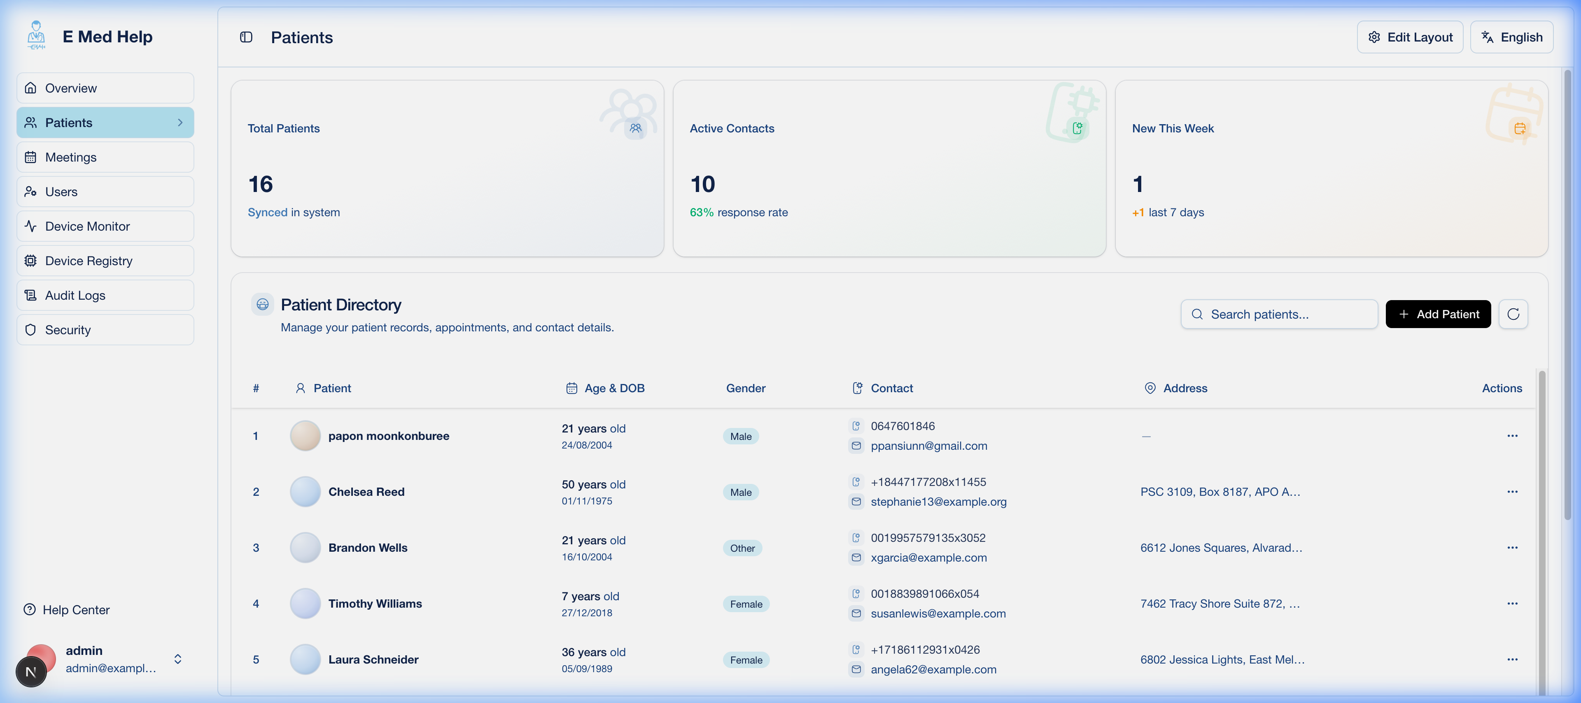
รูปที่ 4-3 หน้าจอจัดการข้อมูลผู้ป่วย

4.4 ระบบข้อมูลทางคลินิก (Dense Mode)
FR-CLIN-001 สรุปข้อมูลทางคลินิก: มุมมอง Dense Mode แสดงข้อมูลทางคลินิกแบบรวม: การรักษา สภาวะปัจจุบัน ยาที่กำลังใช้ ผลตรวจล่าสุด การแจ้งเตือน
FR-CLIN-002 Timeline ทางคลินิก: แสดงเหตุการณ์ทางคลินิกทั้งหมดตามลำดับเวลา: การเข้าพบ บันทึก คำสั่งยา ผลตรวจ การรักษา
FR-CLIN-003 บันทึกทางการแพทย์: แพทย์สามารถสร้างบันทึกทางการแพทย์แนบกับข้อมูลผู้ป่วย มีการจำแนกประเภท เนื้อหา และบันทึกเวลา
FR-CLIN-004 คำสั่งยาและการตรวจ: แพทย์สร้างคำสั่งยาและคำสั่งตรวจทางห้องปฏิบัติการ ติดตามสถานะ ลำดับความสำคัญ และแพทย์ผู้สั่ง
FR-CLIN-005 การแจ้งเตือนทางคลินิก: ระบบสร้างการแจ้งเตือนหลายระดับ (วิกฤต เตือน ข้อมูล) สำหรับค่าผิดปกติ ปฏิกิริยาระหว่างยา และภูมิแพ้
FR-CLIN-006 แนวโน้มผลตรวจ: แสดงข้อมูลแนวโน้มผลตรวจทางห้องปฏิบัติการเป็นกราฟ
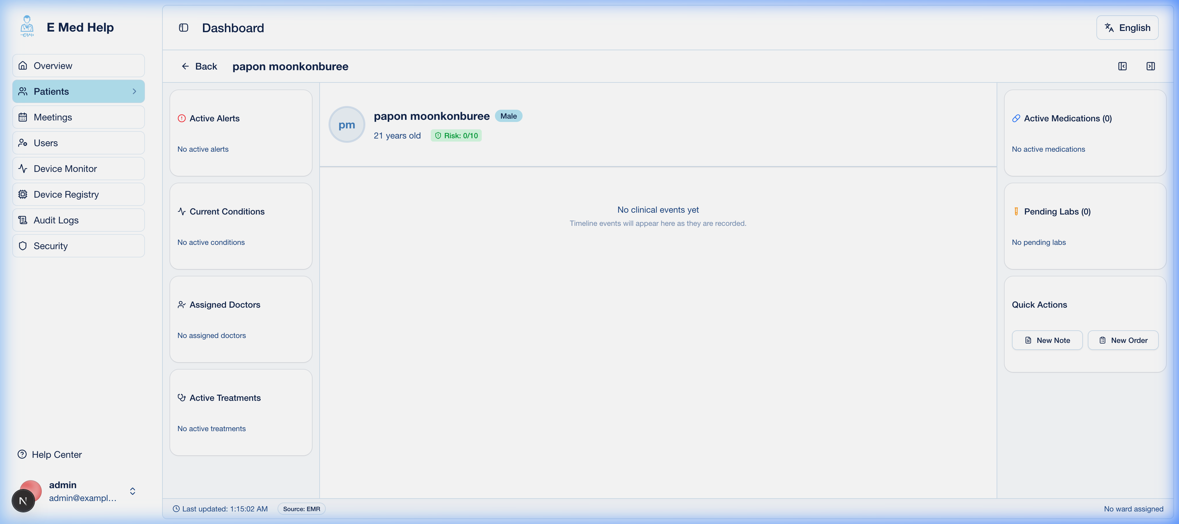
รูปที่ 4-4 หน้าจอสรุปข้อมูลทางคลินิกแบบ Dense Mode

4.5 ระบบนัดหมายและวิดีโอคอล
FR-MEET-001 การนัดหมาย: ผู้ดูแลระบบและแพทย์สามารถสร้างนัดหมายได้ โดยสถานะของนัดหมายจะเปลี่ยนไปตามลำดับการให้บริการจนเสร็จสิ้นหรือถูกยกเลิก
FR-MEET-002 รายการและปฏิทิน: รองรับมุมมองแบบรายการและปฏิทินรายสัปดาห์หรือรายวัน พร้อมการค้นหาและกรองข้อมูล โดยแพทย์จะเห็นเฉพาะนัดหมายของผู้ป่วยที่ตนดูแล
FR-MEET-003 การยืนยันตัวตนสำหรับวิดีโอคอล: ระบบสร้างข้อมูลยืนยันตัวตนสำหรับการเชื่อมต่อวิดีโอคอลพร้อมข้อมูลระบุตัวตนของผู้เข้าร่วม
FR-MEET-004 เชิญผู้ป่วย: ระบบสร้างลิงก์เข้าร่วมสำหรับผู้ป่วยหรือรหัสสั้นเพื่อเข้าร่วมวิดีโอคอลโดยไม่ต้องมีบัญชี และจะออกลิงก์ใหม่เมื่อมีการเปลี่ยนผู้ป่วยที่ผูกกับนัดหมาย
FR-MEET-005 การจัดการนัดหมาย: รองรับการสร้าง ดู แก้ไข และยกเลิกนัดหมาย โดยการยกเลิกจะเปลี่ยนสถานะของนัดหมายแทนการลบข้อมูล
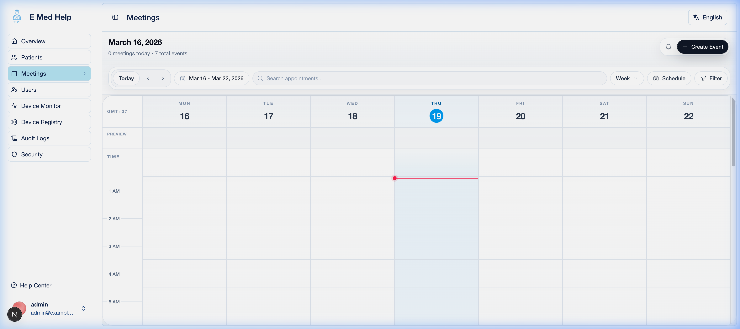
รูปที่ 4-5 หน้าจอระบบนัดหมายและการปรึกษาทางวิดีโอ

4.6 ระบบจัดการอุปกรณ์ IoT
FR-DEV-001 ลงทะเบียนอุปกรณ์: ผู้ดูแลระบบสามารถลงทะเบียนอุปกรณ์ IoT กำหนดรหัสอุปกรณ์ ชื่ออุปกรณ์ และรหัสลับเฉพาะ พร้อมเปิดหรือปิดการใช้งานได้
FR-DEV-002 หมุนเวียนรหัสลับ: ผู้ดูแลระบบสามารถเปลี่ยนรหัสลับสำหรับการเชื่อมต่ออุปกรณ์เพื่อสร้างชุดข้อมูลยืนยันคำขอใหม่ได้
FR-DEV-003 รับข้อมูลความดันโลหิต: อุปกรณ์ส่งค่าความดันโลหิตผ่านบริการที่มีการยืนยันความถูกต้องของคำขอ โดยระบบจะตรวจสอบความครบถ้วน ความถูกต้อง และช่วงเวลาของข้อมูลทุกครั้ง
FR-DEV-004 แดชบอร์ดติดตาม: แสดงสถิติอุปกรณ์แบบเรียลไทม์ บันทึกข้อผิดพลาด สถานะความพร้อม
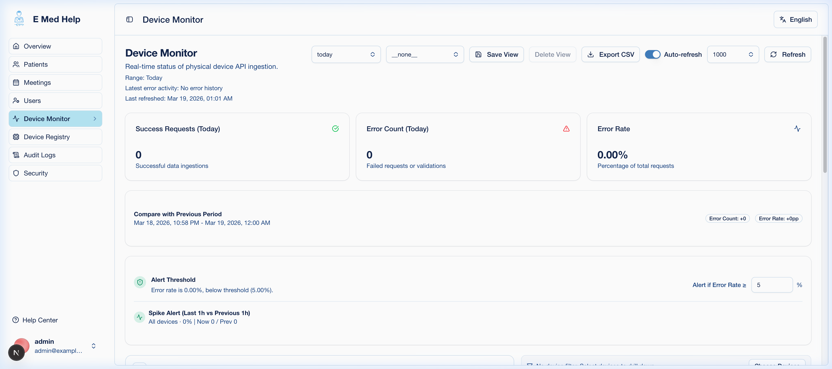
รูปที่ 4-6 หน้าจอระบบติดตามอุปกรณ์ IoT

4.7 แดชบอร์ดและระบบวิเคราะห์
FR-DASH-001 แดชบอร์ดภาพรวม: แสดงสถิติสรุป เช่น จำนวนผู้ป่วย นัดหมายประจำวัน การปรึกษารายสัปดาห์ ตัวชี้วัดหลักของบริการ และกราฟแนวโน้มเพื่อสนับสนุนการติดตามผลการดำเนินงาน
FR-DASH-002 ตารางข้อมูลผู้ป่วย: ตารางข้อมูลแบบโต้ตอบได้ รองรับการจัดเรียง การแบ่งหน้า และการค้นหาข้อมูล
FR-DASH-003 การปรับแต่งรูปแบบการแสดงผล: ผู้ใช้สามารถเปิดหรือปิดส่วนข้อมูลที่ต้องการ และปรับความหนาแน่นของหน้าจอให้เหมาะกับลักษณะงานได้
FR-DASH-004 สถิติรายเดือน: ระบบให้ข้อมูลสถิติรายเดือนเพื่อใช้วิเคราะห์แนวโน้มการให้บริการและสนับสนุนการตัดสินใจของผู้บริหาร
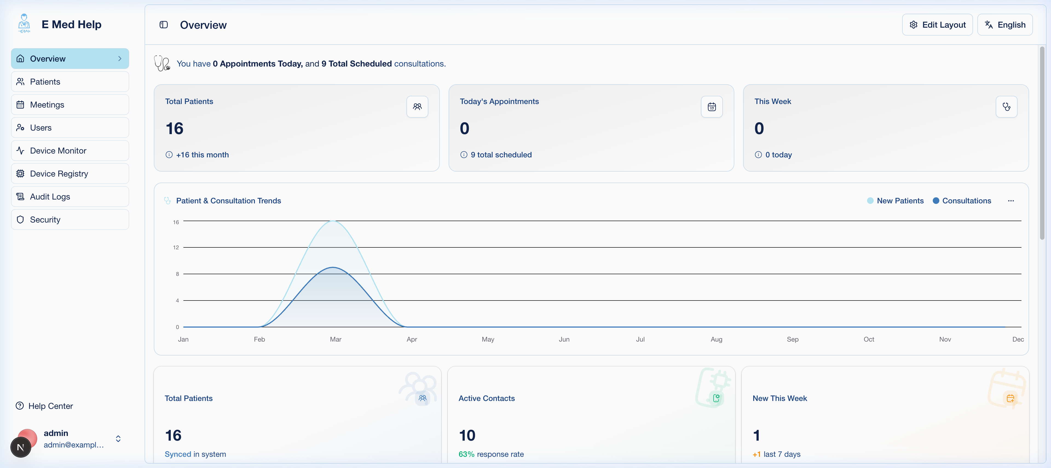
รูปที่ 4-7 หน้าจอแดชบอร์ดและระบบวิเคราะห์ข้อมูล

4.8 ระบบบันทึกตรวจสอบ (Audit Log)
FR-AUD-001 บันทึกตรวจสอบครบวงจร: ทุกการกระทำสำคัญถูกบันทึกพร้อมข้อมูลเกี่ยวกับประเภทของเหตุการณ์ ทรัพยากรที่เกี่ยวข้อง ผู้กระทำ สถานะ ข้อมูลก่อนและหลังการเปลี่ยนแปลง และวันเวลา
FR-AUD-002 หน้าดูบันทึกตรวจสอบ: ผู้ดูแลระบบสามารถค้นหา กรอง และแบ่งหน้าดูบันทึกตรวจสอบได้อย่างมีประสิทธิภาพ
FR-AUD-003 ส่งออกบันทึกตรวจสอบ: ผู้ดูแลระบบสามารถส่งออกข้อมูลในรูปแบบ CSV และรองรับการส่งออกข้อมูลขนาดใหญ่ได้อย่างมีประสิทธิภาพ
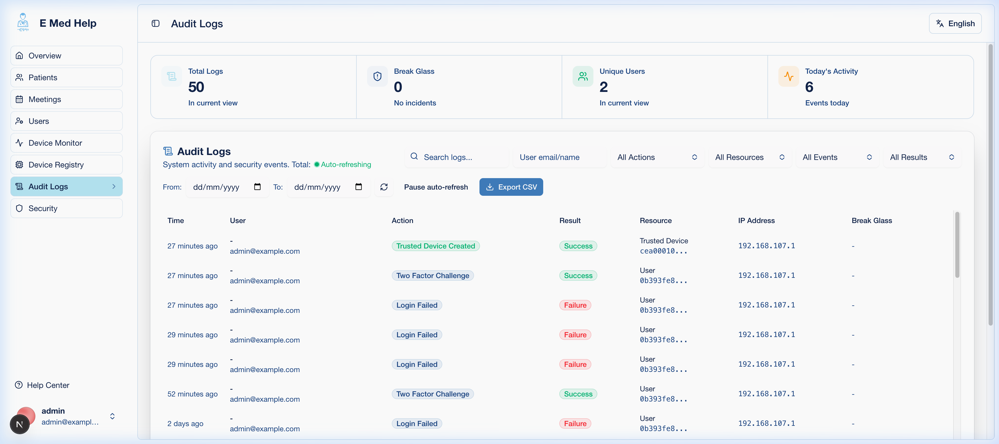
รูปที่ 4-8 หน้าจอบันทึกตรวจสอบการใช้งาน (Audit Log)

4.9 ระบบจัดการความปลอดภัย
FR-SEC-001 การบล็อก IP: ผู้ดูแลระบบสามารถเพิ่มหรือลบรายการบล็อก IP ได้ และระบบจะบล็อกโดยอัตโนมัติเมื่อพบความพยายามเข้าสู่ระบบล้มเหลวจำนวนมากผิดปกติ
FR-SEC-002 ติดตามความพยายามเข้าสู่ระบบ: บันทึกเหตุการณ์การเข้าสู่ระบบพร้อมวันเวลา หมายเลข IP และข้อมูลอุปกรณ์หรือเบราว์เซอร์ที่เกี่ยวข้อง
FR-SEC-003 แดชบอร์ดความปลอดภัย: แสดงสถิติ IP ที่ถูกบล็อก การเข้าสู่ระบบล้มเหลว บัญชีที่ถูกล็อก และการตรวจจับรูปแบบการปฏิเสธสิทธิ์ที่เพิ่มขึ้นผิดปกติ
FR-SEC-004 ส่วนหัวความปลอดภัยของเว็บ: กำหนดมาตรการลดความเสี่ยงจากการโจมตีผ่านเบราว์เซอร์ เช่น การป้องกันการฝังหน้าเว็บในเฟรม การควบคุมชนิดเนื้อหา และการจำกัดข้อมูลอ้างอิงที่ส่งออกไปยังเว็บไซต์อื่น
FR-SEC-005 การจำกัดอัตราการใช้งาน: ระบบจำกัดอัตราการเรียกใช้บริการตามประเภทการใช้งาน และกำหนดขีดจำกัดที่เข้มงวดสำหรับการเข้าสู่ระบบที่ล้มเหลว
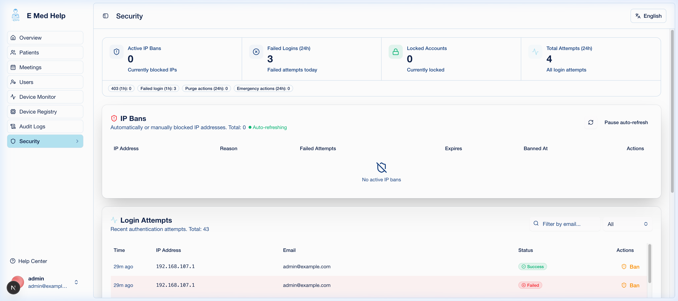
รูปที่ 4-9 หน้าจอจัดการความปลอดภัยของระบบ

4.10 แอปมือถือ การแจ้งเตือน และหลายภาษา
FR-APP-001-003 แอปมือถือผู้ป่วย: ผู้ป่วยสามารถลงทะเบียนด้วยรหัสยืนยัน 6 หลัก เข้าสู่ระบบด้วยหมายเลขโทรศัพท์และรหัส PIN ดูนัดหมาย และเข้าร่วมการปรึกษาทางไกลผ่านแอปพลิเคชัน
FR-NOTIF-001-002 การแจ้งเตือน: แสดงการแจ้งเตือนเหตุการณ์สำคัญภายในระบบและในส่วนติดต่อผู้ใช้ตามบริบทการใช้งาน
FR-I18N-001-003 การรองรับหลายภาษา: ระบบรองรับภาษาไทยและภาษาอังกฤษ แปลข้อความแจ้งเตือนและข้อความผิดพลาดที่สำคัญมากกว่า 50 รายการ และจัดรูปแบบวันที่ เวลา และข้อความตามภาษาที่เลือก
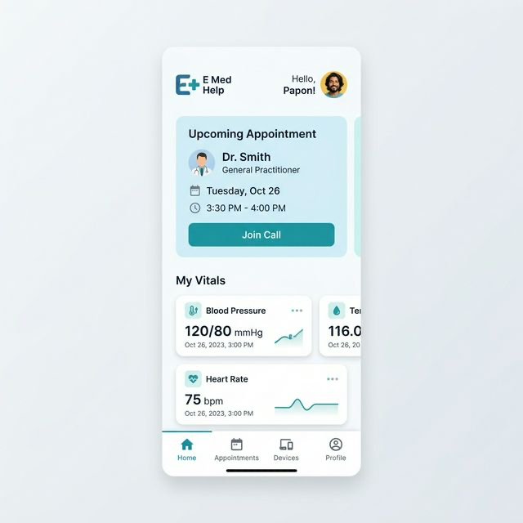
รูปที่ 4-10 ตัวอย่างหน้าจอแอปพลิเคชันมือถือสำหรับผู้ป่วย

บทที่ 5 สรุป อภิปรายผล และข้อเสนอแนะ

5.1 สรุปผลการดำเนินงาน
จากการดำเนินโครงการพบว่า SUT Telemed Platform สามารถบรรลุวัตถุประสงค์ที่กำหนดไว้ทั้ง 6 ประการ และครอบคลุมฟังก์ชันการทำงานหลักของระบบแพทย์ทางไกล โดยสรุปสาระสำคัญได้ดังต่อไปนี้
ในด้านการยืนยันตัวตนและความปลอดภัยของบัญชี ระบบได้พัฒนาบริการหลักจำนวน 21 รายการ ครอบคลุมการเข้าสู่ระบบ การยืนยันตัวตนสองขั้นตอน รหัสสำรอง อุปกรณ์ที่ได้รับความเชื่อถือ การต่ออายุเซสชัน การรีเซ็ตรหัสผ่าน การล็อกบัญชี และการปลดล็อกฉุกเฉิน โดยมีการออกแบบมาตรการป้องกันแบบหลายชั้น
ในด้านการจัดการผู้ใช้งาน ระบบรองรับผู้ใช้งานภายใน 3 บทบาทหลัก ได้แก่ ผู้ดูแลระบบ แพทย์ และนักศึกษาแพทย์ พร้อมกระบวนการเชิญเข้าใช้งาน การตรวจสอบข้อมูลวิชาชีพสำหรับบัญชีแพทย์ และการบริหารจัดการบัญชีผู้ใช้ ขณะที่ผู้ป่วยใช้งานผ่านแอปพลิเคชันมือถือที่แยกต่างหาก
ในด้านการจัดการผู้ป่วยและข้อมูลทางคลินิก ระบบรองรับการสร้าง แก้ไข และสืบค้นข้อมูลผู้ป่วย การมอบหมายแพทย์ มุมมอง Dense Mode การบันทึกทางการแพทย์ การสั่งยาและการสั่งตรวจ ตลอดจนการแจ้งเตือนทางคลินิกและการแสดงแนวโน้มผลตรวจ
ในด้านการนัดหมายและวิดีโอคอล ระบบรองรับการจัดการนัดหมายอย่างครบถ้วน มีมุมมองปฏิทิน และรองรับกลไกยืนยันตัวตนสำหรับการสื่อสารผ่านแพลตฟอร์มวิดีโอคอล รวมถึงการเชิญผู้ป่วยผ่านลิงก์หรือรหัสสั้น
ในด้านอุปกรณ์ IoT ระบบรองรับการลงทะเบียนอุปกรณ์ การรับข้อมูลค่าความดันโลหิต และกลไกยืนยันความถูกต้องของคำขอจากอุปกรณ์ควบคู่กับการป้องกันการนำคำขอเดิมกลับมาใช้ซ้ำ
ในด้านการตรวจสอบและความมั่นคงปลอดภัย ระบบรองรับ Audit Log การส่งออกข้อมูลในรูปแบบ CSV แดชบอร์ดด้านความปลอดภัย และกลไกตรวจจับความผิดปกติของการใช้งาน

5.2 คุณสมบัติด้านที่ไม่ใช่ฟังก์ชัน
ด้าน | รายละเอียด
ประสิทธิภาพและความพร้อมใช้งาน | บริการตอบสนองได้อย่างเหมาะสม รองรับการส่งข้อมูลต่อเนื่อง การจัดการข้อมูลเฝ้าระวังด้านความปลอดภัย และการตรวจสอบสถานะระบบเพื่อสนับสนุนการใช้งานในบริบทงานบริการสุขภาพ
ความมั่นคงปลอดภัยและการคุ้มครองข้อมูล | การเข้ารหัสรหัสผ่าน การจัดการเซสชันอย่างปลอดภัย การป้องกัน CSRF การลงลายมือชื่อคำขอจากอุปกรณ์ การควบคุมสิทธิ์ตามบทบาท และการลบข้อมูลแบบไม่ทำลาย เพื่อคุ้มครองข้อมูลผู้ป่วยและลดความเสี่ยงด้านความเป็นส่วนตัว
ความสามารถในการขยายระบบ | สถาปัตยกรรมแยกส่วนระหว่างเว็บแอปพลิเคชัน API แอปมือถือ และฐานข้อมูล รองรับการเพิ่มบริการใหม่และการปรับขนาดการให้บริการในอนาคต
ความน่าเชื่อถือ | รองรับการตรวจสอบสถานะบริการ การตรวจสอบสุขภาพของระบบ และนโยบายคงจำนวนผู้ดูแลระบบขั้นต่ำ
การบำรุงรักษาและการตรวจสอบย้อนหลัง | โครงสร้าง Monorepo การแบ่งชั้นของระบบอย่างชัดเจน ชุดทดสอบ และบันทึกตรวจสอบ ช่วยให้ทีมพัฒนาติดตาม แก้ไข และตรวจสอบย้อนหลังได้เป็นระบบ
การติดตั้งและการส่งมอบระบบ | รองรับการติดตั้งผ่าน Docker และ Docker Compose การแยกตัวแปรสภาพแวดล้อมตามสภาพแวดล้อมใช้งาน และแนวทางส่งมอบที่สามารถตรวจสอบซ้ำได้

5.3 อภิปรายผล
ระบบ SUT Telemed Platform ที่พัฒนาขึ้นสามารถตอบสนองความต้องการหลักของการให้บริการทางการแพทย์ทางไกลได้อย่างครอบคลุม จุดเด่นสำคัญของระบบคือการออกแบบสถาปัตยกรรมแบบแยกส่วนระหว่าง Frontend, Backend และ Mobile อย่างชัดเจน ขณะเดียวกันยังคงบริหารจัดการภายใต้สถาปัตยกรรม Monorepo เดียวเพื่อสนับสนุนการพัฒนาและการบำรุงรักษา
ในมิติด้านความมั่นคงปลอดภัย ระบบมีจุดแข็งจากการออกแบบแบบหลายชั้น ตั้งแต่การยืนยันตัวตนระดับผู้ใช้ ไปจนถึงมาตรการด้านโครงสร้างพื้นฐาน เช่น การจำกัดอัตราการใช้งานและการบล็อก IP อัตโนมัติ พร้อมทั้งมีบันทึกตรวจสอบที่ครอบคลุมการกระทำสำคัญทั้งหมด ซึ่งเป็นองค์ประกอบจำเป็นสำหรับระบบที่เกี่ยวข้องกับข้อมูลทางการแพทย์
นอกจากนี้ การรองรับสองภาษา (ไทย/อังกฤษ) ช่วยเพิ่มความเหมาะสมในการใช้งานภายใต้บริบทของประเทศไทย ขณะที่มุมมอง Dense Mode สำหรับข้อมูลทางคลินิกช่วยให้บุคลากรทางการแพทย์สามารถเข้าถึงข้อมูลผู้ป่วยที่จำเป็นได้อย่างรวดเร็วและเป็นระบบ

5.4 ข้อจำกัดและประเด็นที่ควรบริหารความเสี่ยง
แม้ระบบจะครอบคลุมฟังก์ชันหลักของการให้บริการแพทย์ทางไกลแล้ว แต่ก่อนนำไปใช้ในสภาพแวดล้อมโรงพยาบาลจริงควรกำหนดกระบวนการตรวจรับและทดสอบร่วมกับผู้ใช้งานปลายทาง ได้แก่ ผู้ดูแลระบบ แพทย์ เจ้าหน้าที่ที่เกี่ยวข้อง และผู้ป่วย เพื่อยืนยันว่าขั้นตอนการทำงานสอดคล้องกับแนวปฏิบัติของหน่วยงาน
ประเด็นด้านข้อมูลผู้ป่วยต้องได้รับการกำกับอย่างชัดเจน โดยเฉพาะสิทธิ์การเข้าถึงข้อมูล การเก็บรักษาและการลบข้อมูล การบันทึกการใช้งานย้อนหลัง การจัดการเหตุการณ์ผิดปกติ และการปฏิบัติตามนโยบายคุ้มครองข้อมูลส่วนบุคคลของโรงพยาบาล รวมถึงกฎหมายและระเบียบที่เกี่ยวข้อง
การเชื่อมต่อกับระบบภายในโรงพยาบาล เช่น ระบบเวชระเบียน ระบบนัดหมายเดิม หรือระบบรายงานผลตรวจ ควรออกแบบเป็นระยะ โดยกำหนดรูปแบบข้อมูล มาตรฐานการแลกเปลี่ยนข้อมูล ผู้รับผิดชอบ และแนวทางทดสอบความถูกต้องของข้อมูลก่อนเปิดใช้งานจริง

5.5 ข้อเสนอแนะ
1. ควรเริ่มใช้งานแบบนำร่องกับกลุ่มผู้ป่วยและแผนกที่มีขอบเขตชัดเจน เพื่อเก็บข้อมูลปัญหา ประเมินภาระงานของบุคลากร และปรับขั้นตอนการให้บริการก่อนขยายผล
2. ควรจัดทำคู่มือการใช้งานสำหรับแต่ละบทบาท ได้แก่ ผู้ดูแลระบบ แพทย์ นักศึกษาแพทย์ และผู้ป่วย พร้อมกำหนดช่องทางช่วยเหลือเมื่อเกิดปัญหาระหว่างการใช้งาน
3. ควรกำหนดนโยบายสำรองข้อมูล การกู้คืนระบบ และการติดตามสถานะบริการ เพื่อให้ระบบมีความพร้อมใช้งานและสามารถรับมือกับเหตุการณ์ขัดข้องได้
4. ควรเพิ่มการประเมินด้านความปลอดภัย เช่น การทดสอบสิทธิ์การเข้าถึง การตรวจสอบช่องโหว่ของ API การทดสอบการป้องกัน CSRF และการทบทวน Audit Log ก่อนนำระบบไปใช้กับข้อมูลผู้ป่วยจริง
5. ในระยะถัดไปควรพิจารณาการเชื่อมต่อมาตรฐานข้อมูลสุขภาพ เช่น HL7 หรือ FHIR หากโรงพยาบาลมีแผนแลกเปลี่ยนข้อมูลกับระบบสารสนเทศสุขภาพอื่น

